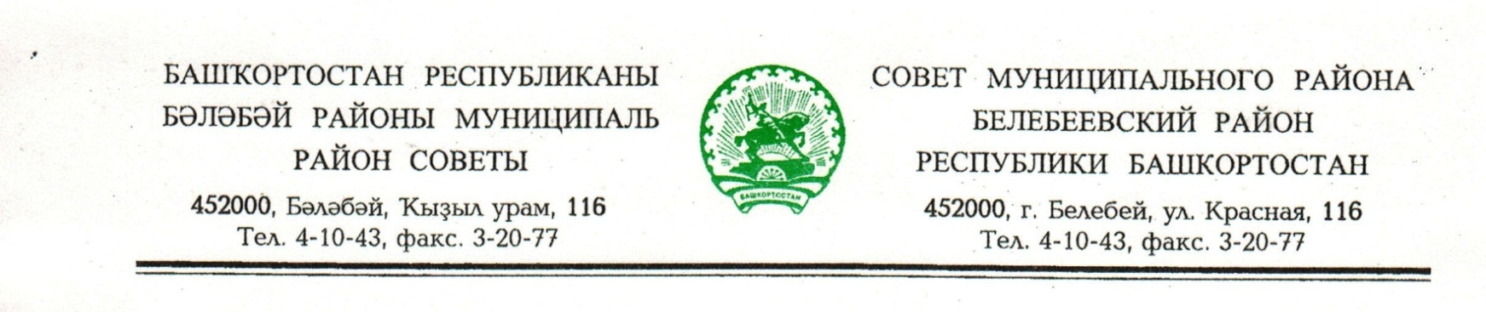
KАРАР РЕШЕНИЕ

«27» май 2016 й. № 648 «27» мая 2016 г.

Об утверждении Порядка размещения сведений
о доходах, об имуществеи обязательствах имущественного характера депутатов Совета муниципального районаБелебеевский район
Республики Башкортостани членов их семейна официальном сайте муниципального района Белебеевский район Республики Башкортостан и предоставления этих сведений федеральным и республиканским средствам массовой информации для опубликования

В соответствии с пунктом 6 статьи 8 Федерального закона от 25 декабря 2008 года № 273-ФЗ «О противодействии коррупции» Совет муниципального района Белебеевский район Республики Башкортостан
РЕШИЛ:

Утвердить прилагаемый Порядок размещения сведений о доходах, об имуществе и обязательствах имущественного характера депутатов Совета муниципального районаБелебеевский район Республики Башкортостан сведений о доходах, расходах, об имуществе и обязательствах имущественного характераи членов их семей на официальном сайте муниципального района Белебеевский район Республики Башкортостан и предоставления этих сведений федеральным и республиканским средствам массовой информации для опубликования.

Председатель Совета С.С. Губаев

УТВЕРЖДЕН

решениемСовета

муниципального района Белебеевский район

Республики Башкортостан

от 27 мая 2016 г. № 648

Порядок
размещения сведений о доходах, об имуществе и обязательствах имущественного характера депутатов Совета муниципального районаБелебеевский район Республики Башкортостан сведений о доходах, расходах, об имуществе и обязательствах имущественного характера и членов их семей на официальном сайте муниципального района Белебеевский район Республики Башкортостан и предоставления этих сведений федеральным и республиканским средствам массовой информации для опубликования

1. Настоящим Порядком устанавливаются обязанности Аппарата Совета муниципального района Белебеевский район Республики Башкортостан (далее –Аппарат Совета) по размещению сведений о доходах, расходах, об имуществе и обязательствах имущественного характера депутатов Совета муниципального района Белебеевский район Республики Башкортостан, их супруг (супругов) и несовершеннолетних детей (далее - сведения о доходах, об имуществе и обязательствах имущественного характера) на официальном сайте муниципального района Белебеевский район Республики Башкортостан (далее - официальный сайт), а также по предоставлению этих сведений федеральным и республиканским средствам массовой информации для опубликования в связи с их запросами (далее - средства массовой информации).
2. Требования о размещении сведений о доходах, об имуществе и обязательствах имущественного характера устанавливаются к должностям:
- председатель Совета муниципального района Белебеевский район Республики Башкортостан;
- заместитель председателя Совета муниципального района Белебеевский район Республики Башкортостан.
3. На официальном сайте размещаются и средствам массовой информации предоставляются для опубликования следующие сведения о доходах, об имуществе и обязательствах имущественного характера:
а) перечень объектов недвижимого имущества депутата Совета муниципального района Белебеевский район Республики Башкортостан, его супруги (супруга) и несовершеннолетних детей на праве собственности или находящихся в их пользовании, с указанием вида, площади и страны расположения каждого из них;
б) перечень транспортных средств, принадлежащих на праве собственности депутата Совета муниципального района Белебеевский район Республики Башкортостан, его супруге (супругу) и несовершеннолетним детям, с указанием вида и марки;
в) декларированный годовой доход депутата Совета муниципального района Белебеевский район Республики Башкортостан, его супруги (супруга) и несовершеннолетних детей.
3. В размещаемых на официальном сайте и предоставляемых средствам массовой информации для опубликования сведениях о доходах, об имуществе и обязательствах имущественного характера запрещается указывать:
а) иные сведения (кроме указанных в пункте 2 настоящего Порядка) о доходах депутата Совета муниципального района Белебеевский район Республики Башкортостан, его супруги (супруга) и несовершеннолетних детей об имуществе, принадлежащем на праве собственности названным лицам, и об их обязательствах имущественного характера;
б) персональные данные супруги (супруга), детей и иных членов семьи депутата Совета муниципального района Белебеевский район Республики Башкортостан;
в) данные, позволяющие определить место жительства, почтовый адрес, телефон и иные индивидуальные средства коммуникации депутата Совета муниципального района Белебеевский район Республики Башкортостан, его супруги (супруга), детей и иных членов семьи;
г) данные, позволяющие определить местонахождение объектов недвижимого имущества, принадлежащих депутату Совета муниципального района Белебеевский район Республики Башкортостан, его супруге (супругу), детям, иным членам семьи на праве собственности или находящихся в их пользовании;
д) информацию, отнесенную к государственной тайне или являющуюся конфиденциальной.
4. Срок размещения сведений о доходах, об имуществе и обязательствах имущественного характера, указанных в пункте 2 настоящего Порядка, на официальном сайте составляет 14 рабочих дней со дня истечения срока, установленного для подачи справок о доходах, об имуществе и обязательствах имущественного характера депутатами Совета муниципального района Белебеевский район Республики Башкортостан.
5.Аппарат Совета:
а) в 3-дневный срок со дня поступления запроса от средства массовой информации сообщает о нем депутату Совета муниципального района Белебеевский район Республики Башкортостан, в отношении которого поступил запрос;
б) в 7-дневный срок со дня поступления запроса от средства массовой информации обеспечивает предоставление ему сведений, указанных в пункте 2 настоящего Порядка, в том случае, если запрашиваемые сведения отсутствуют на официальном сайте.
6. Аппарат Совета несет в соответствии с законодательством Российской Федерации ответственность за несоблюдение настоящего Порядка, а также за разглашение сведений, отнесенных к государственной тайне или являющихся конфиденциальными.

